

**UNIVERSIDAD NACIONAL AUTONOMA DE MEXICO**

**FACULTAD DE INGENIERÍA**

**EQUIPO #: 5**

**PRACTICA #1: LA COMPUTACIÓN COMO HERRAMIENTA**

**DE TRABAJO DEL PROFESIONAL DE INGENIERÍA**

**FUNDAMENTOS DE PROGRAMACIÓN (LAB)**

**Grupo: 1112**

**ALUMNOS:**

Hernandez Ramirez Rafael

Martinez Gutierrez Mariana

Montiel Romero Anayelli

Saldaña Rios Paola

25 DE AGOSTO DEL 2017

**PRÁCTICA # I.**

1. **OBJETIVO**

Descubrir y utilizar herramientas de software que se ofrecen en Internet que permitan realizar actividades y trabajos académicos de forma organizada a lo largo de la vida escolar, tales como manejo de repositorios de almacenamiento y buscadores con funciones avanzadas

1. **EJERCICIOS REALIZADOS**
2. De forma individual, compartir con los integrantes de tu equipo algún tipo de archivo por medio de Google Drive, One Drive, etc.
3. Realizar 5 búsquedas en internet utilizando operadores
4. Realizar 5 operaciones usando la calculadora de Google.
5. Realizar 5 conversiones con ayuda de Google
6. De forma individual realizar dos gráficas, una en dos dimensiones y otra en tres dimensiones
7. Realizar 3 link de algoritmos, 3 links de diagramas de flujo, 3 links de pseudocódigo en la plataforma de google académico.
8. Realizar individualmente una búsqueda en Google imágenes

1. **EJERCICIOS QUE NO SE PUDIERON REALIZAR**

Todos los ejercicios pudieron ser realizados con éxito

1. **RESULTADOS DE LOS EJERCICIOS OBTENIDOS**

***Actividad I. De forma individual, compartir con los integrantes de tu equipo algún tipo de archivo por medio de Google Drive, One Drive, etc.***

* Hernandez Ramirez Rafael

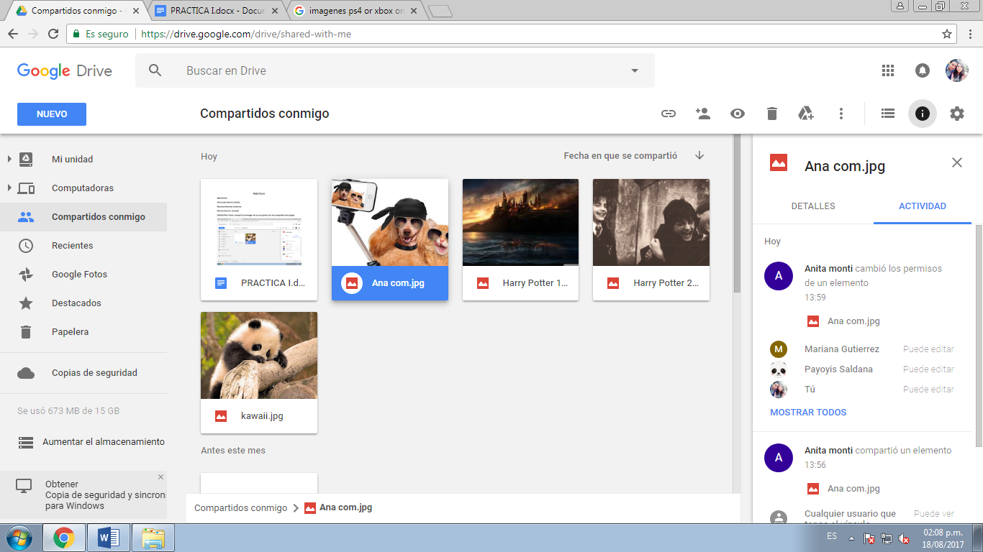

* Mariana Martinez Gutierrez: Compartí dos imágenes de Harry Potter a mis compañeros.

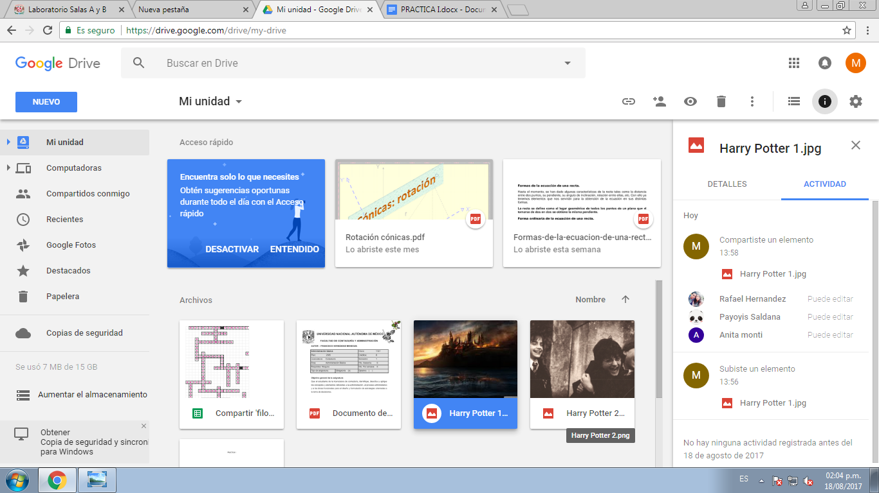

* Montiel Romero Anayelli: comparti la selfie de un perro y un gato con vestiduras negras.

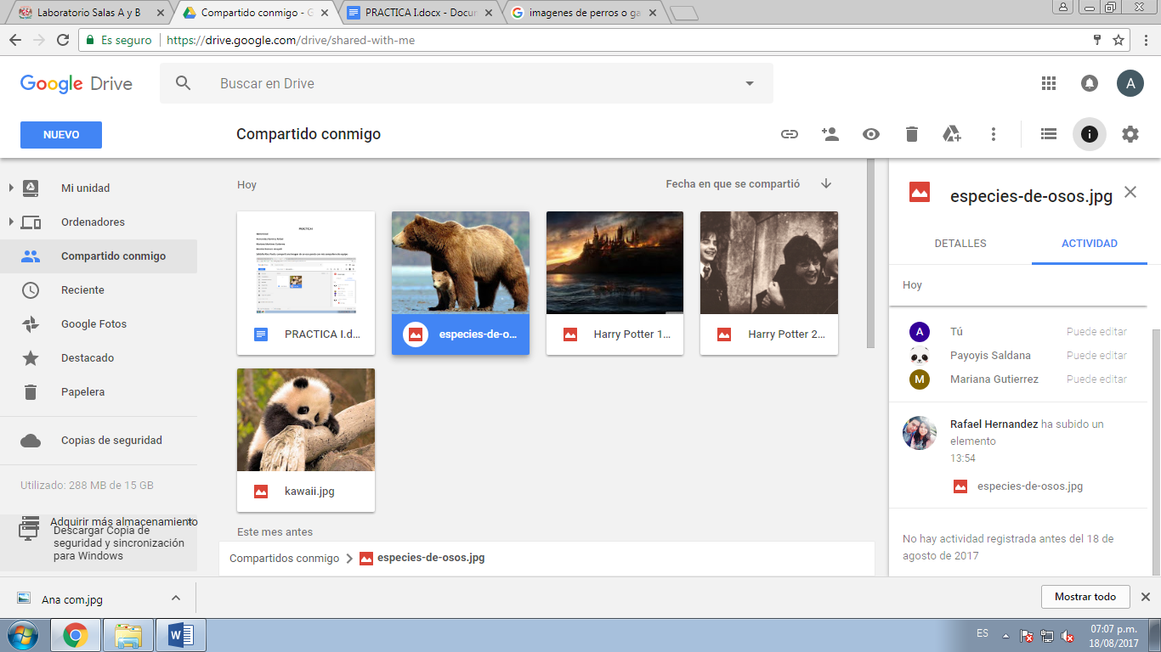

* Saldaña Rios Paola: Compartí una imagen de un oso panda bebé con mis compañero de equipo

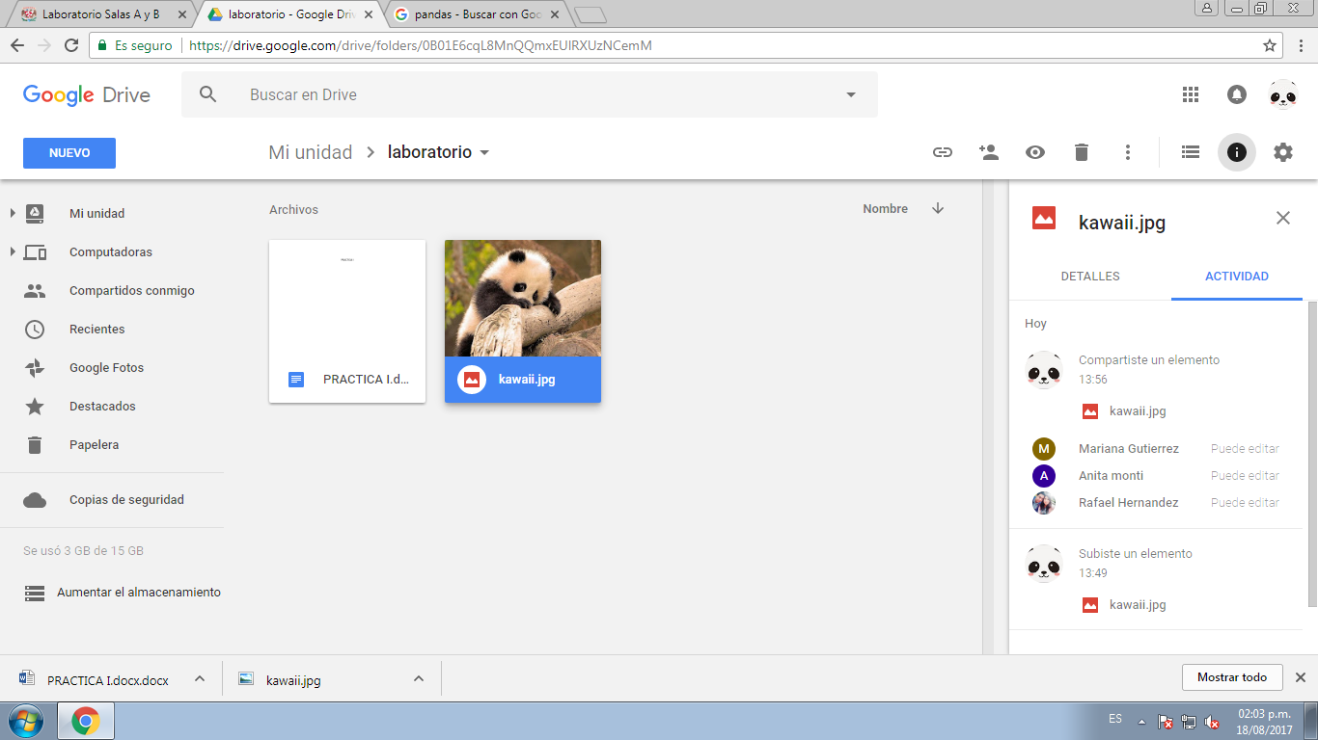

***Actividad 2. Realizar 5 búsquedas en internet utilizando operadores***

1.- Datos pertenecientes solo a Ingeniería en Sistemas Biomédicos.

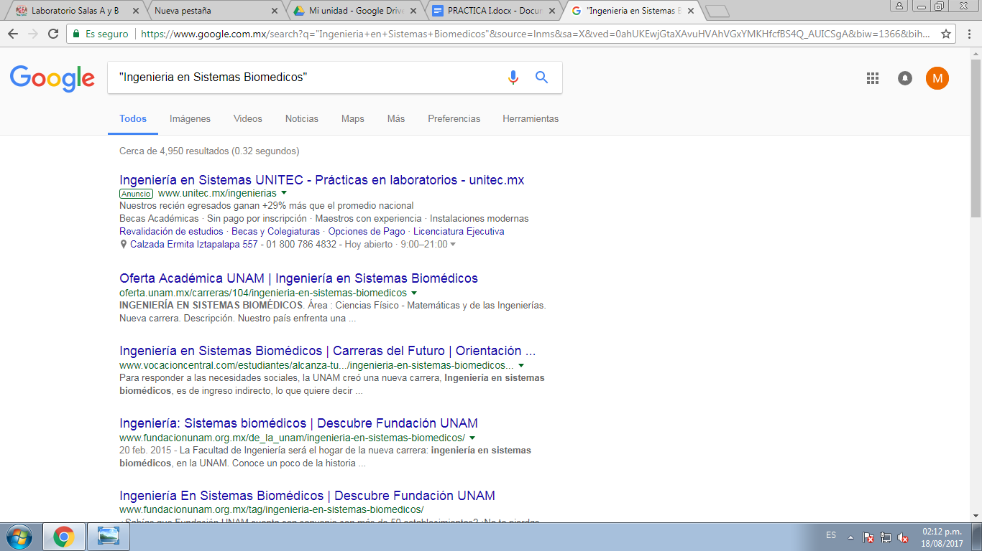

2. Utilizando el comando + realizamos una búsqueda de Japón

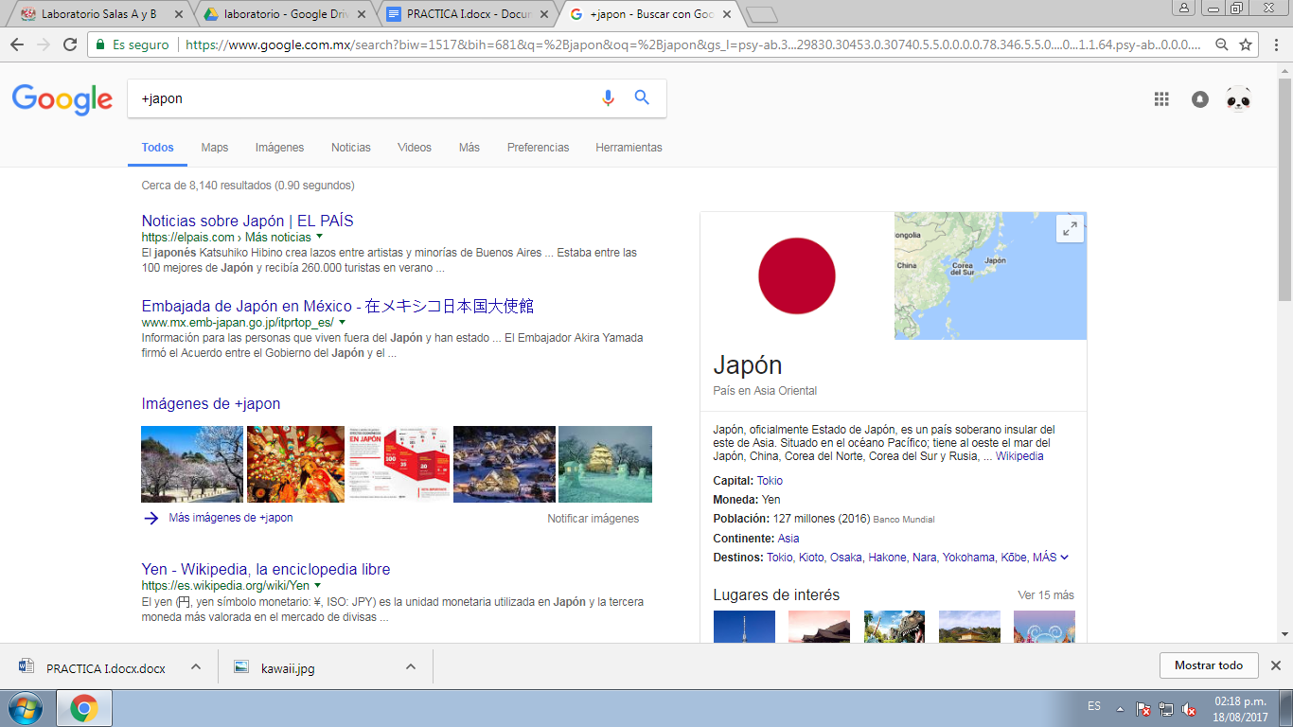

3. Utilizando los comandos: intitle, intext y filetype buscamos un libro

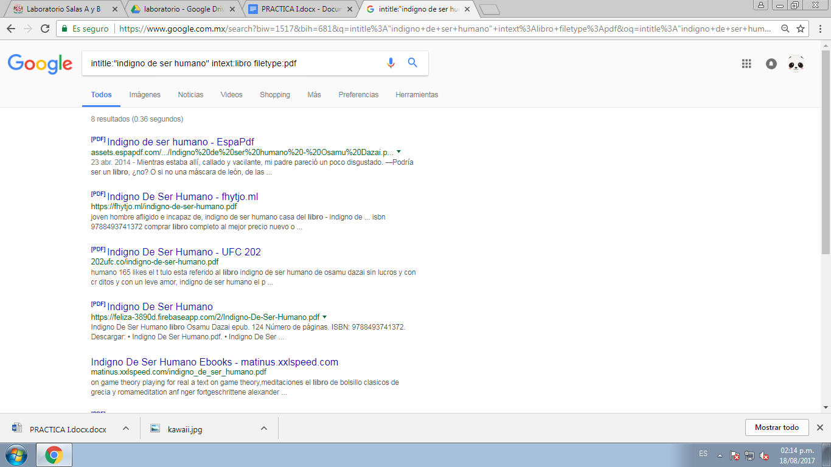

4.Utilizando el comando define buscamos la definición de paradigma

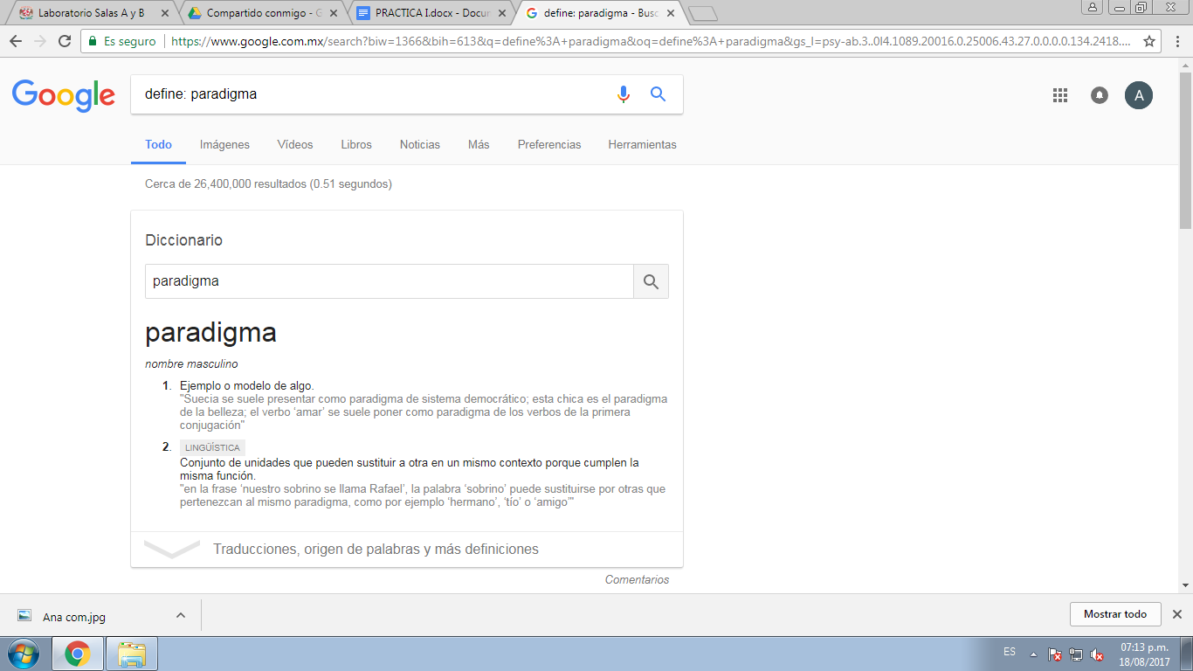

5. Operador “or” para que la búsqueda contenga una palabra u otra.

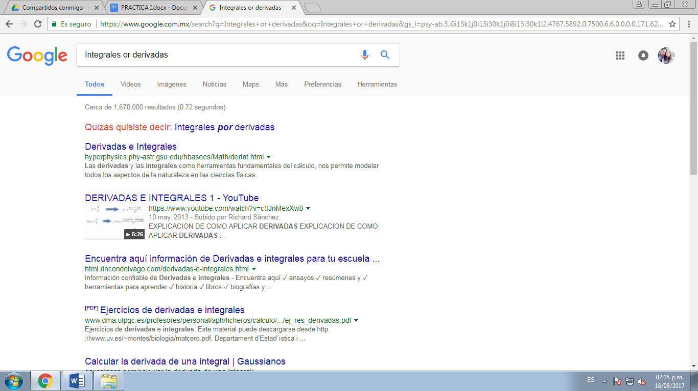

***Actividad 3. Realizar 5 operaciones usando la calculadora de Google.***

1.- En la calculadora de google busqué: sin(60) + cos(120)

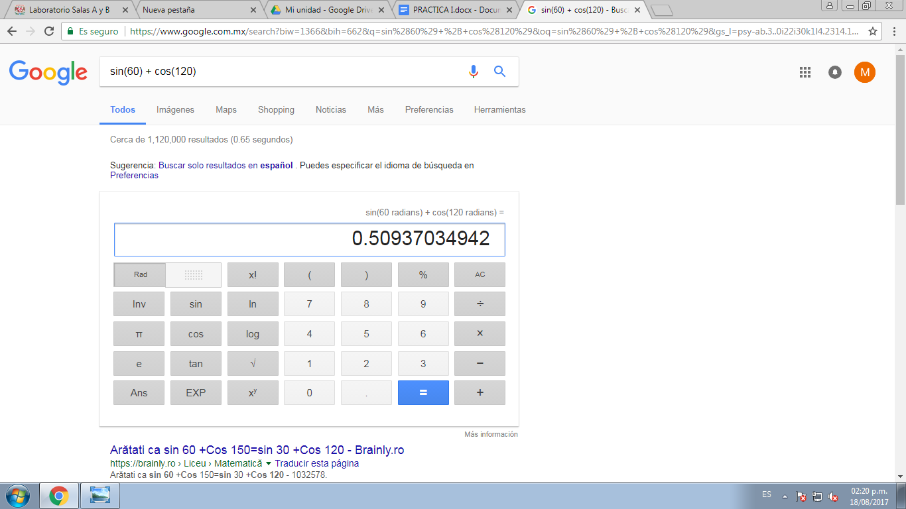

2.- En la calculadora de Google busqué 239000 x 30

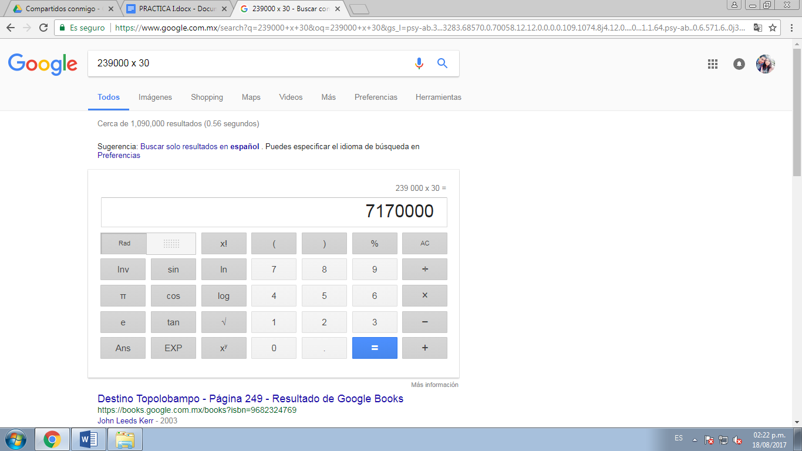

3.- En la calculadora de Google busqué 8(sqrt(100))-sqrt(56)*90^100

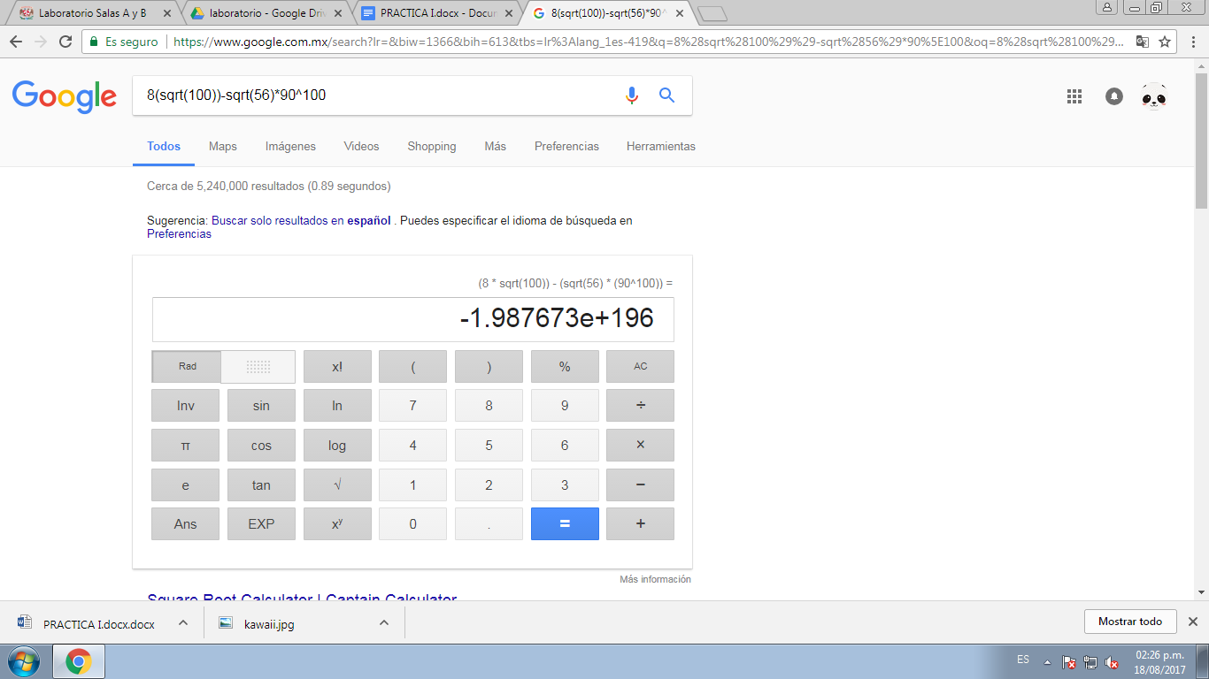

1. En la calculadora de Google busqué 10023000+(54+8-50)

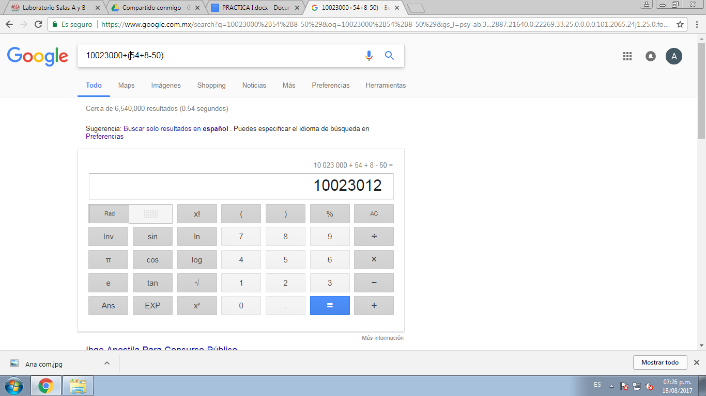

5.-En la calculadora de google busqué: 9+ 5 (sqrt(25))

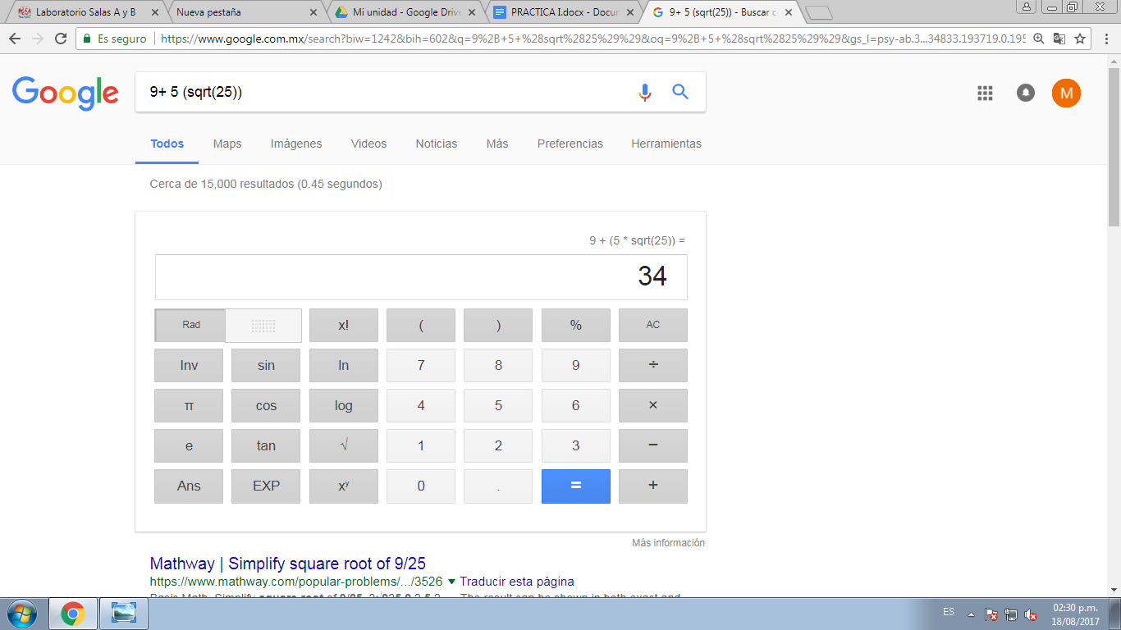

***Actividad 4. Realizar 5 conversiones con ayuda de Google***

1.-Conversión de dólares a pesos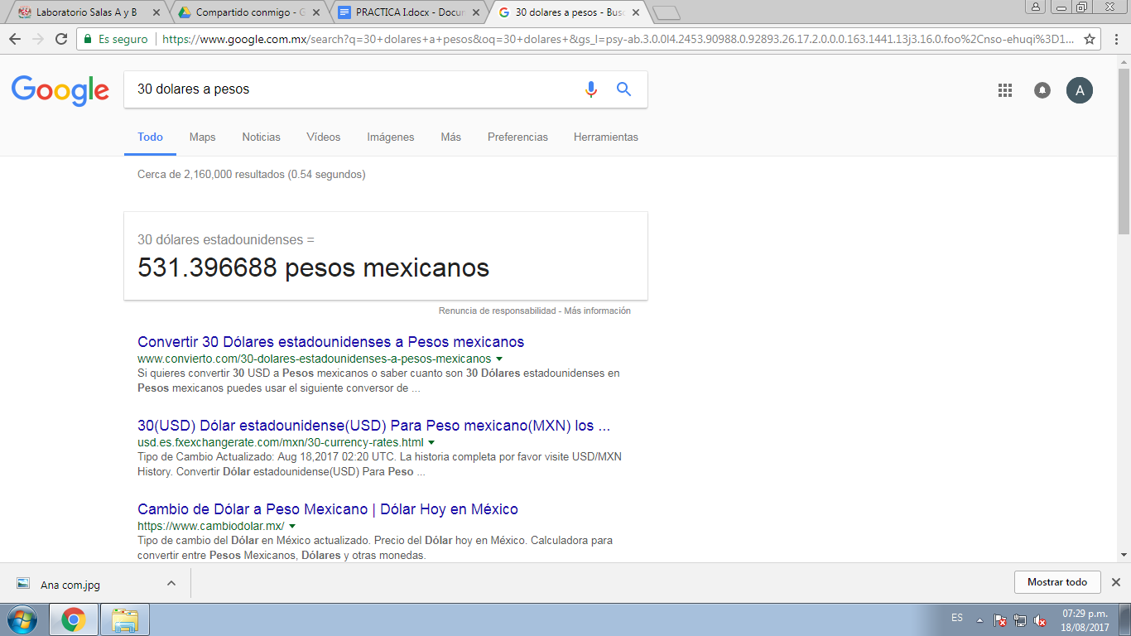

2.- Conversión de euros a pesos argentinos

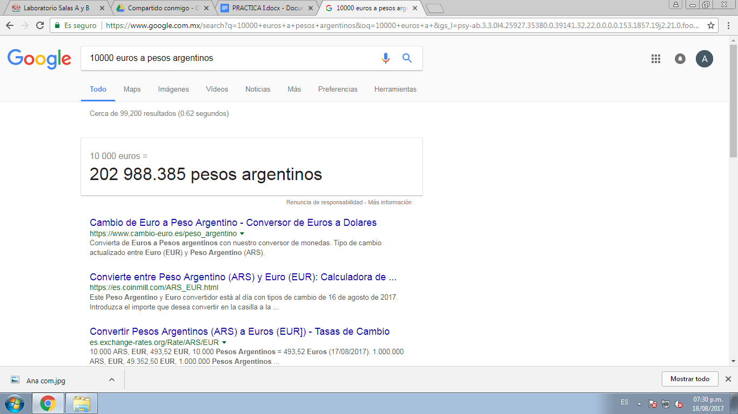

3.- Conversión de grados a radianes

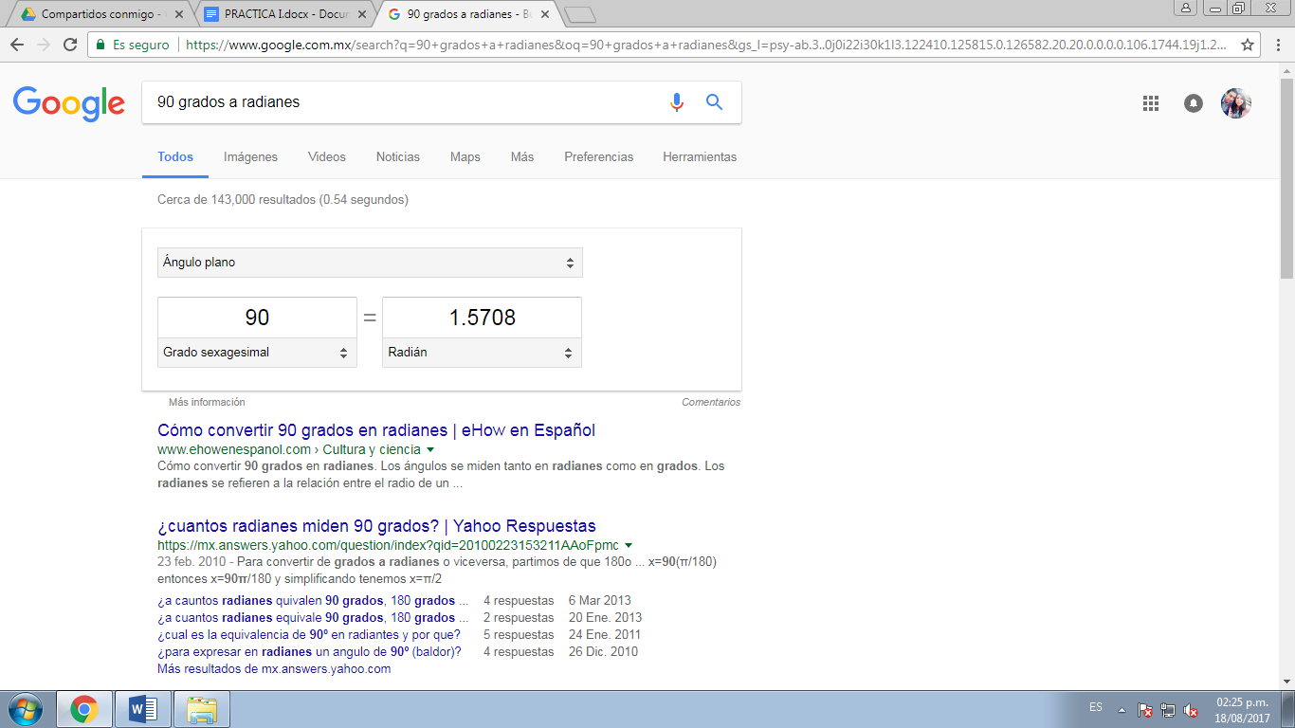

4.- Conversiones de pesos a yen

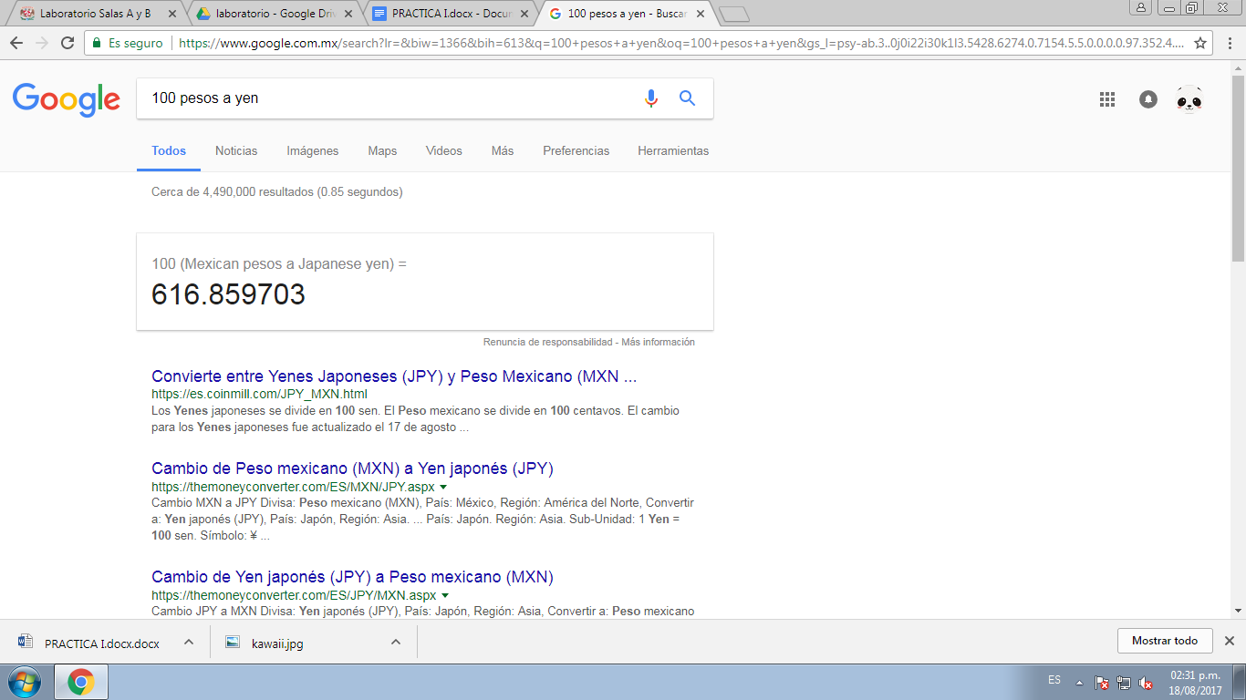

5.- Conversión de euros a pesos mexicanos

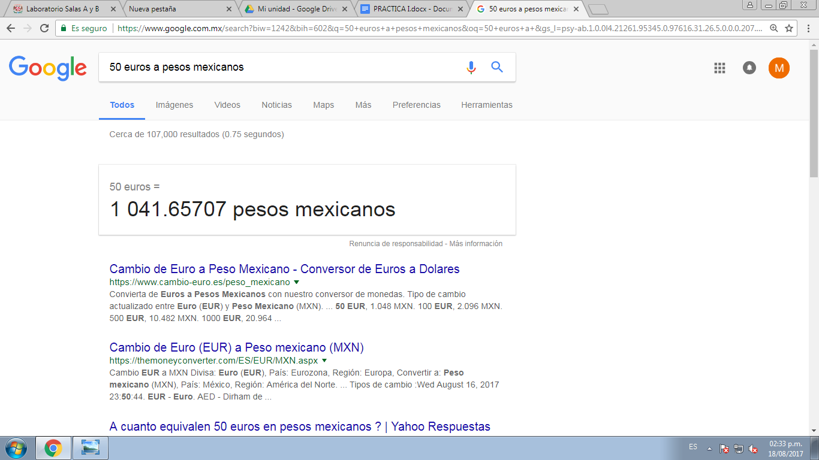

***Actividad 5. De forma individual realizar dos gráficas, una en dos dimensiones y otra en tres dimensiones***

1.- Hernandez Ramirez Rafael

Gráfica en 2D:

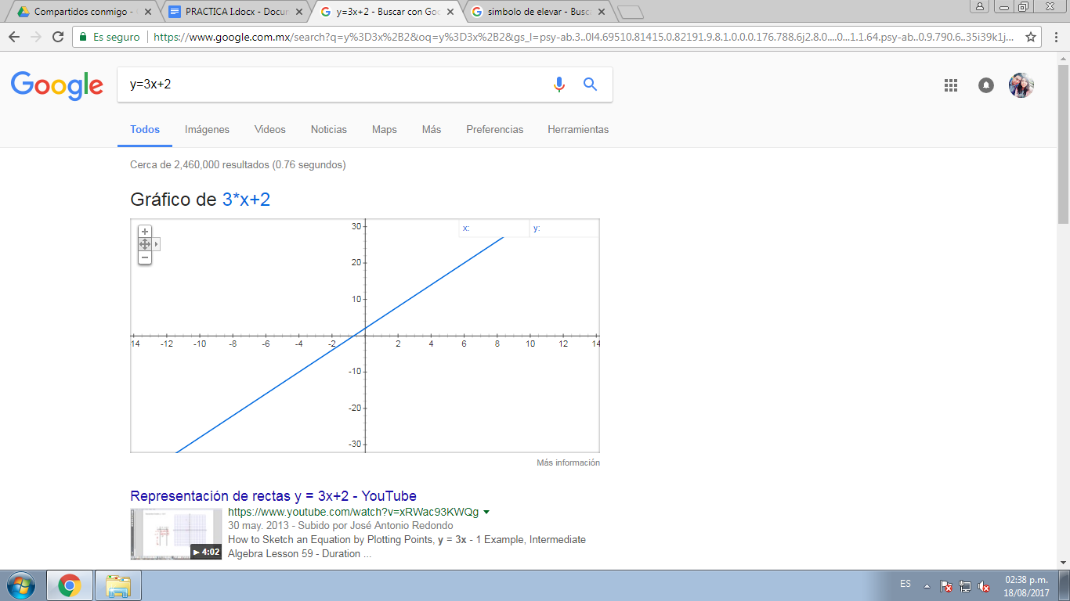

Gráfica en 3D:

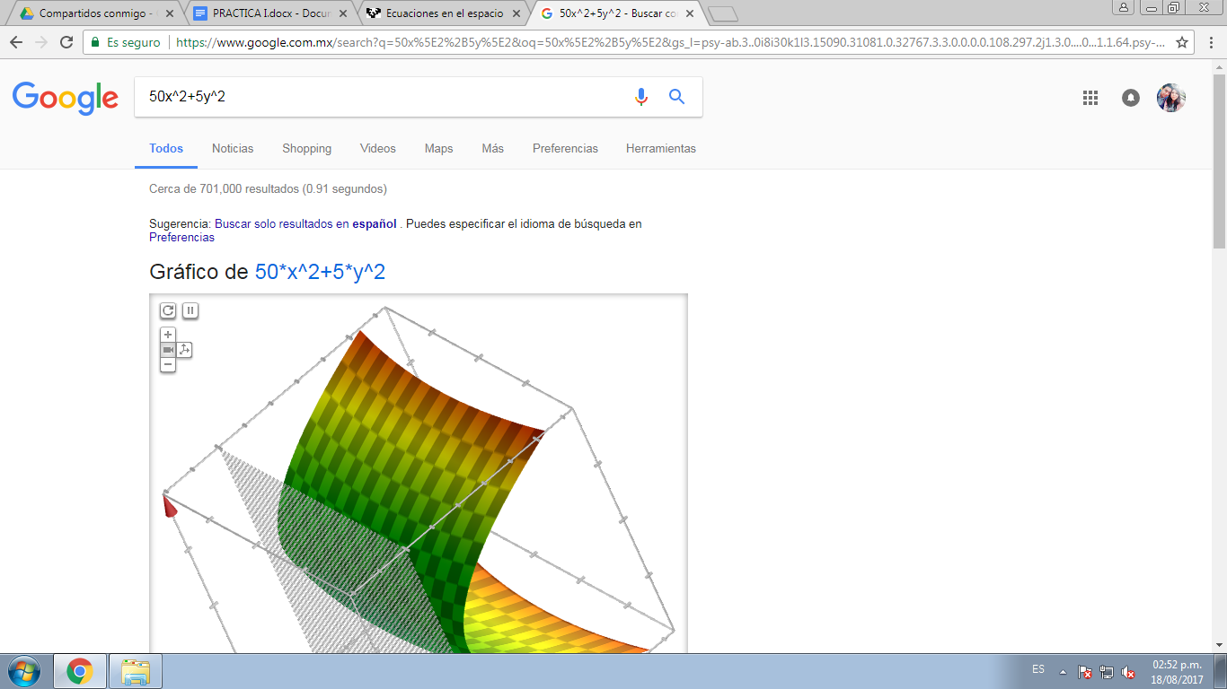

2.- Mariana Martinez Gutierrez

Gráfica en 2D:

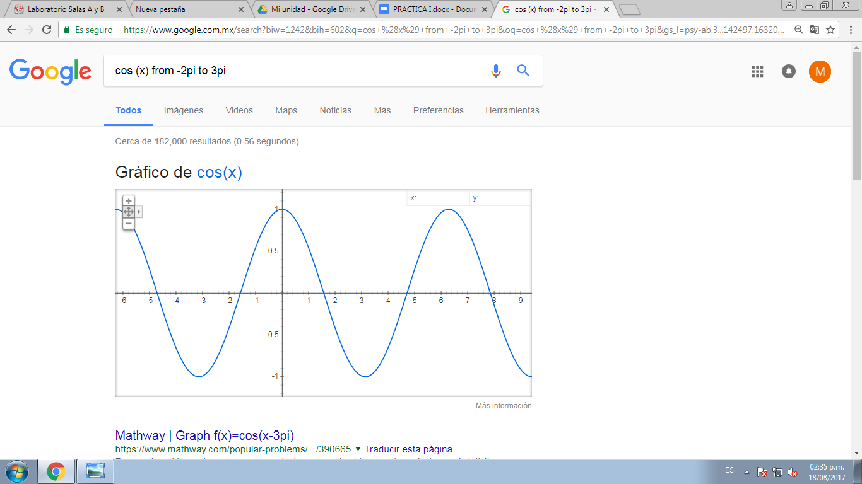

Gráfica en 3D

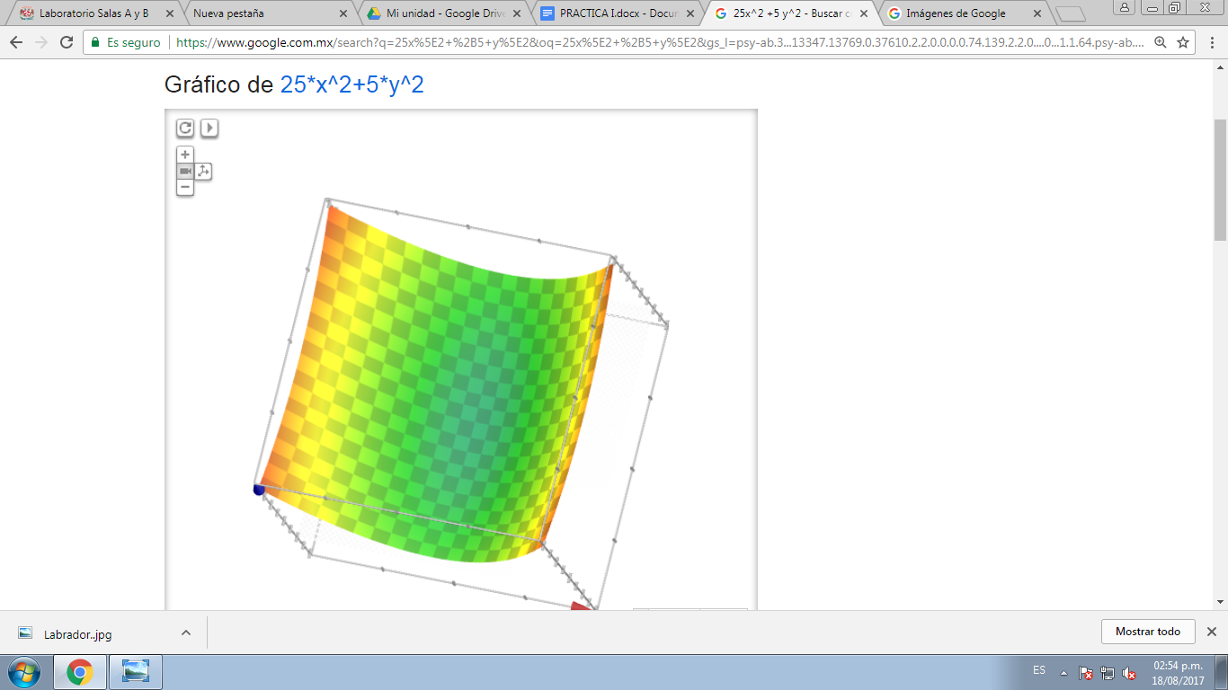

3. Montiel Romero Anayelli

Gráfica en 2D

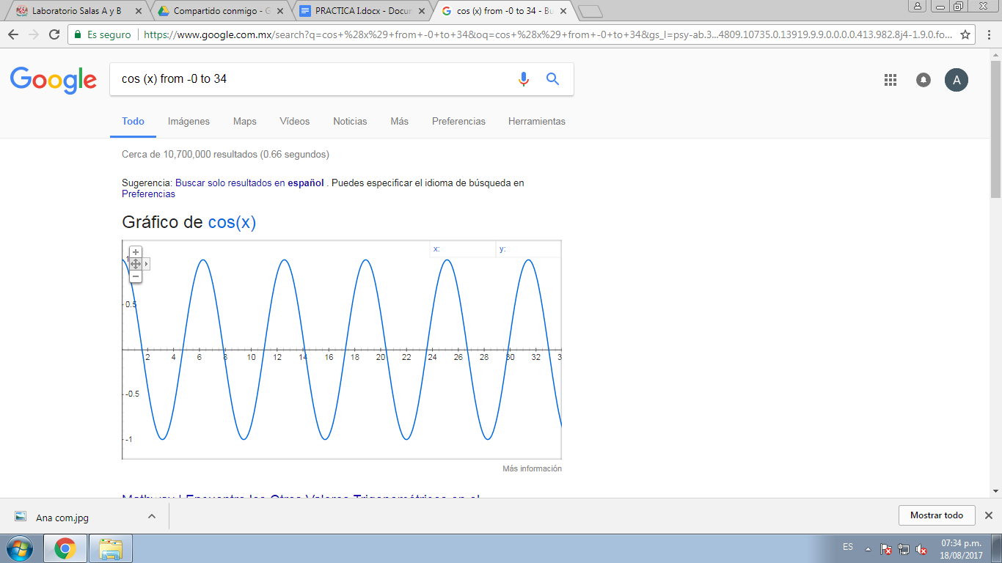

Gráfica en 3D

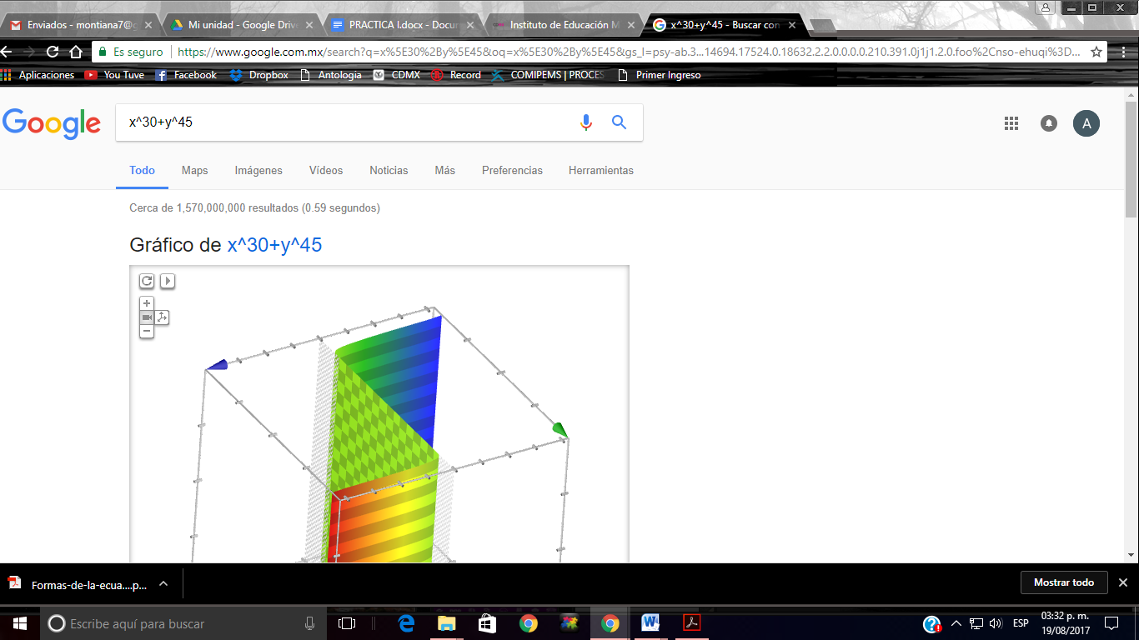

4.- Saldaña Rios Paola

Gráfica en 2D

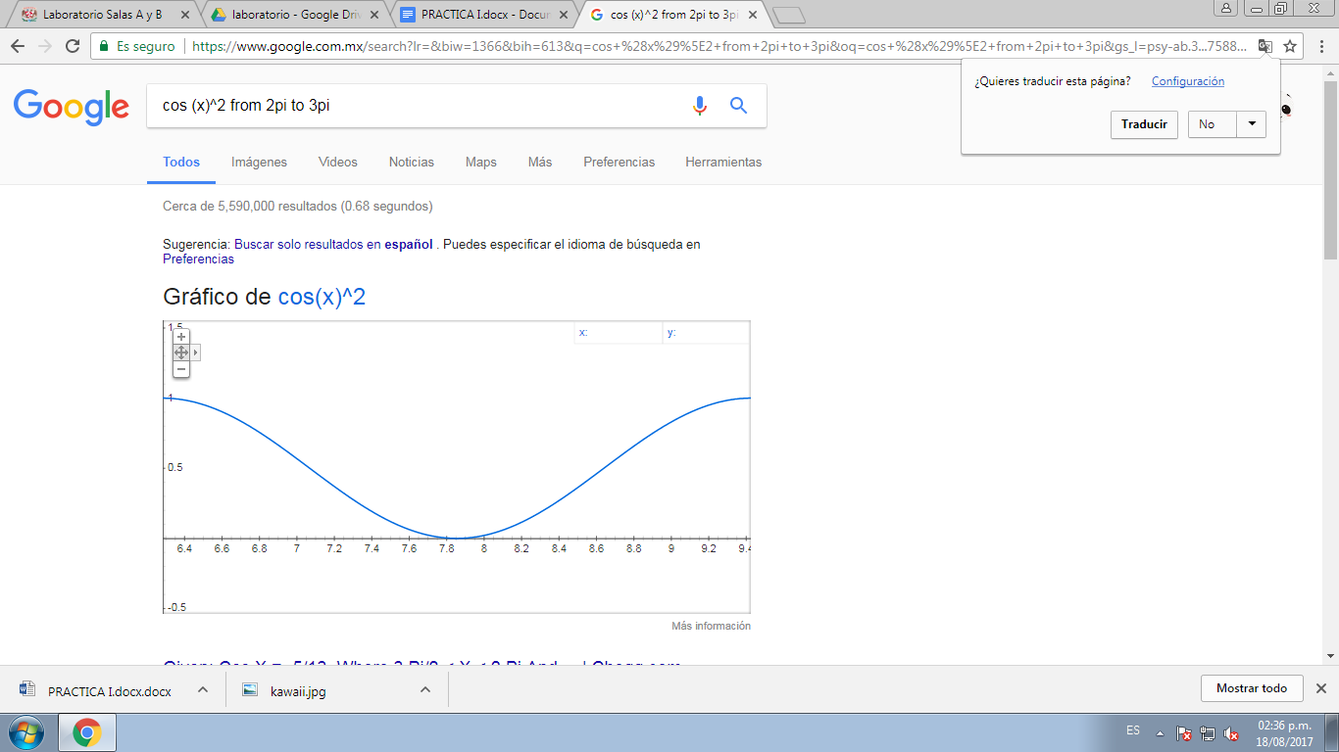

Gráfica en 3D

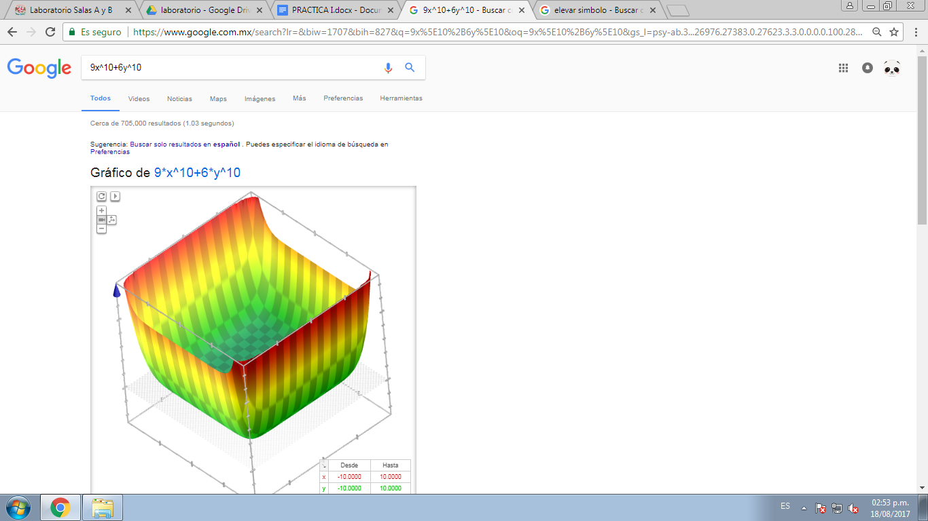

***Actividad 6. Realizar 3 link de algoritmos, 3 links de diagramas de flujo, 3 links de pseudocódigo en la plataforma de google académico.***

* **Algoritmos:**

1.-<http://www.sidalc.net/cgi-bin/wxis.exe/?IsisScript=AGRIUAN.xis&method=post&formato=2&cantidad=1&expresion=mfn=026874>

2.-<http://dspace.ucbscz.edu.bo/dspace/bitstream/123456789/975/1/1644.pdf>

3.- <http://delta.cs.cinvestav.mx/~ccoello/EMOO/thesis-bernal.pdf.gz>

* **Diagrama de Flujo:**

1.-<http://www.defensoria.gov.co/public/pdf/00/pagoAccionesGrupo.pdf>

2.-<http://dspace.ucbscz.edu.bo/dspace/bitstream/123456789/4294/3/584.pdf>

3.- <http://sedom.es/wp-content/themes/sedom/pdf/4cbc747cda70apm-12-3-005.pdf>

* **Pseudocódigo:**

1.-<http://avancescardiologicos.org/site/images/documents/Revista_Avances_Cardiologicos/Vol34_2014/Lanza_G_280-285.pdf>

2.-<http://www.redalyc.org/html/816/81640855014/>

3.- <http://sedici.unlp.edu.ar/handle/10915/25531>

***Actividad 7. Realizar individualmente una búsqueda en Google imágenes***

1.-

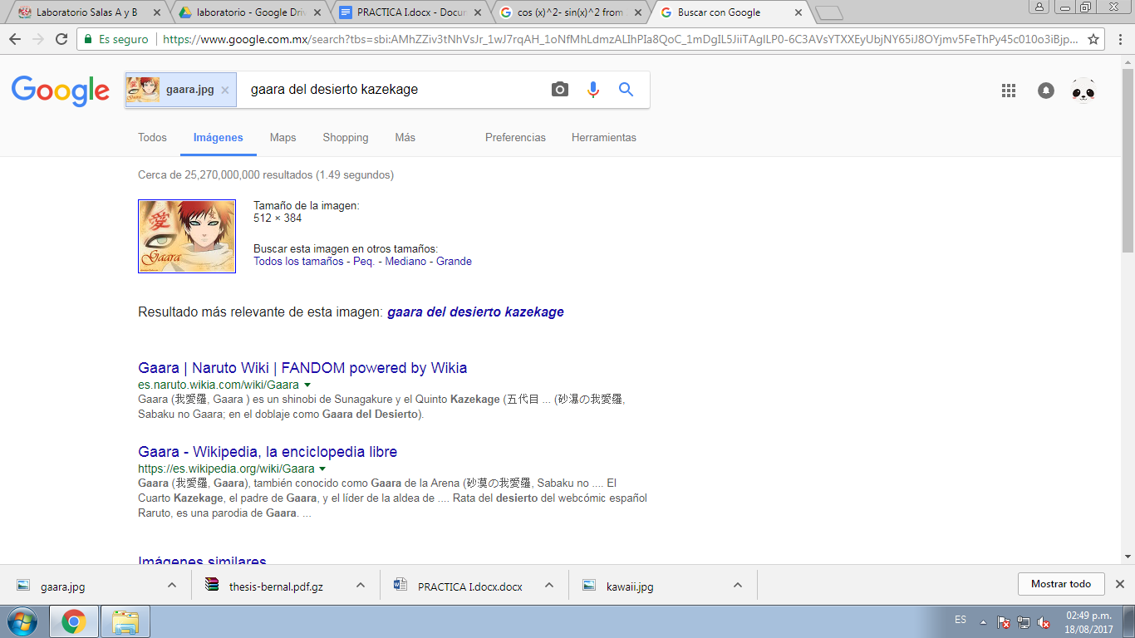

2.-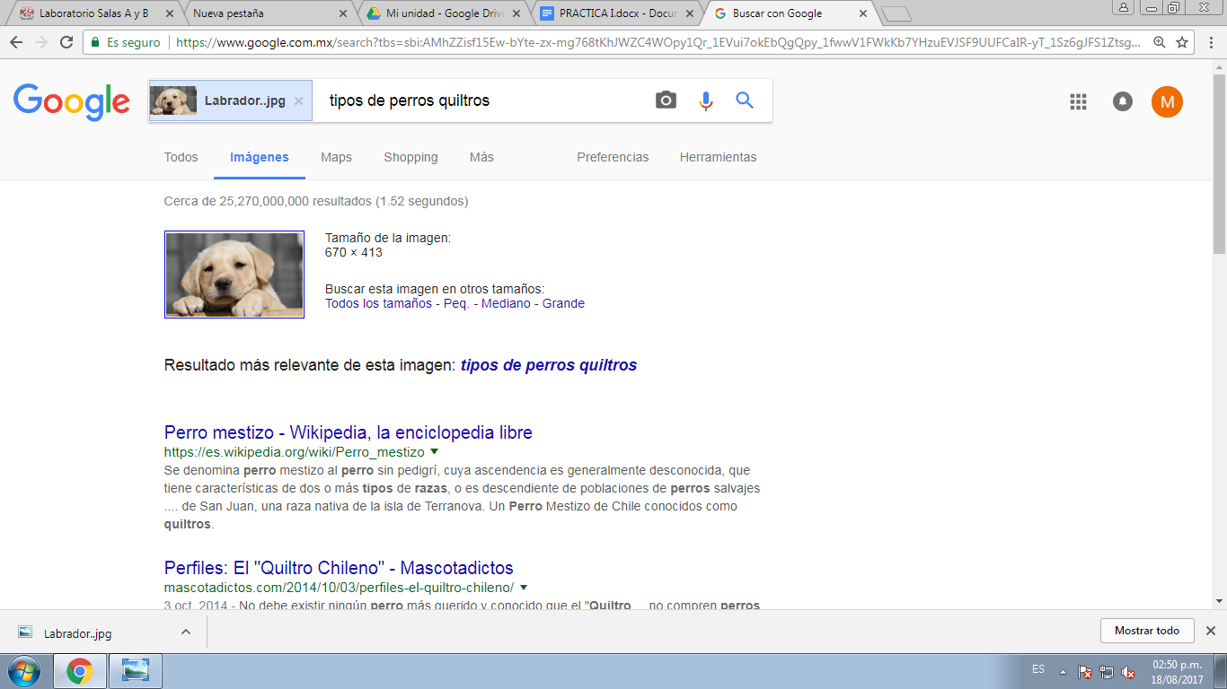

3.-

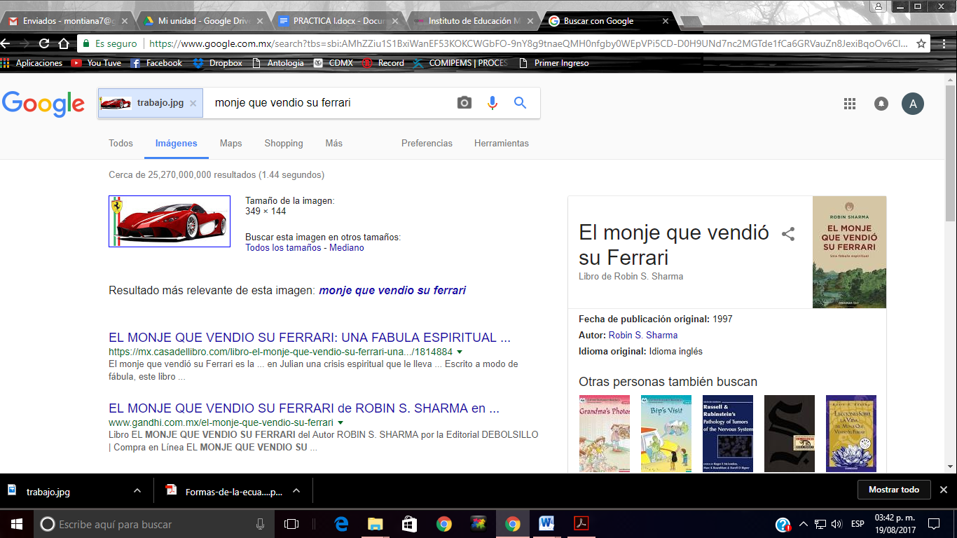

4. 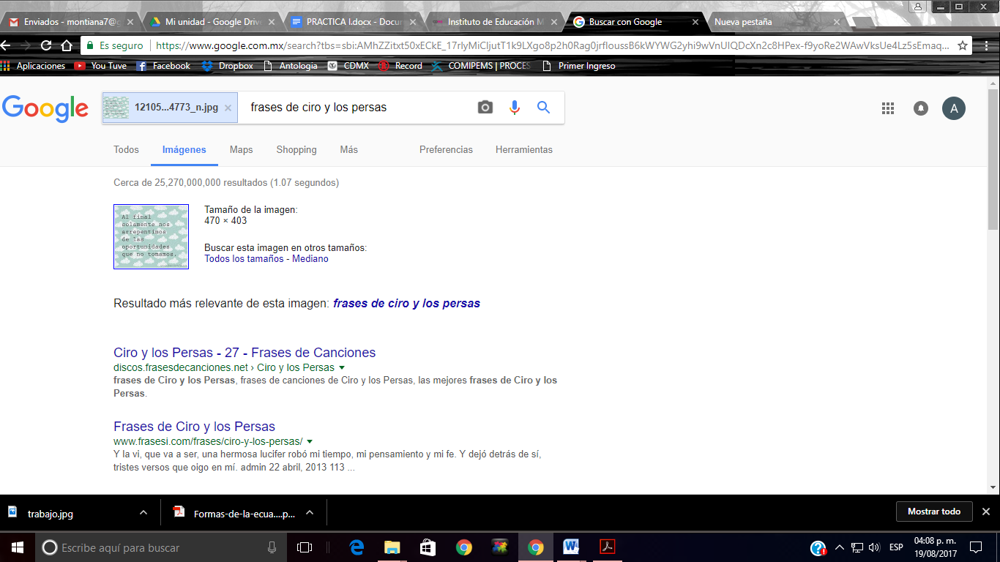

5.-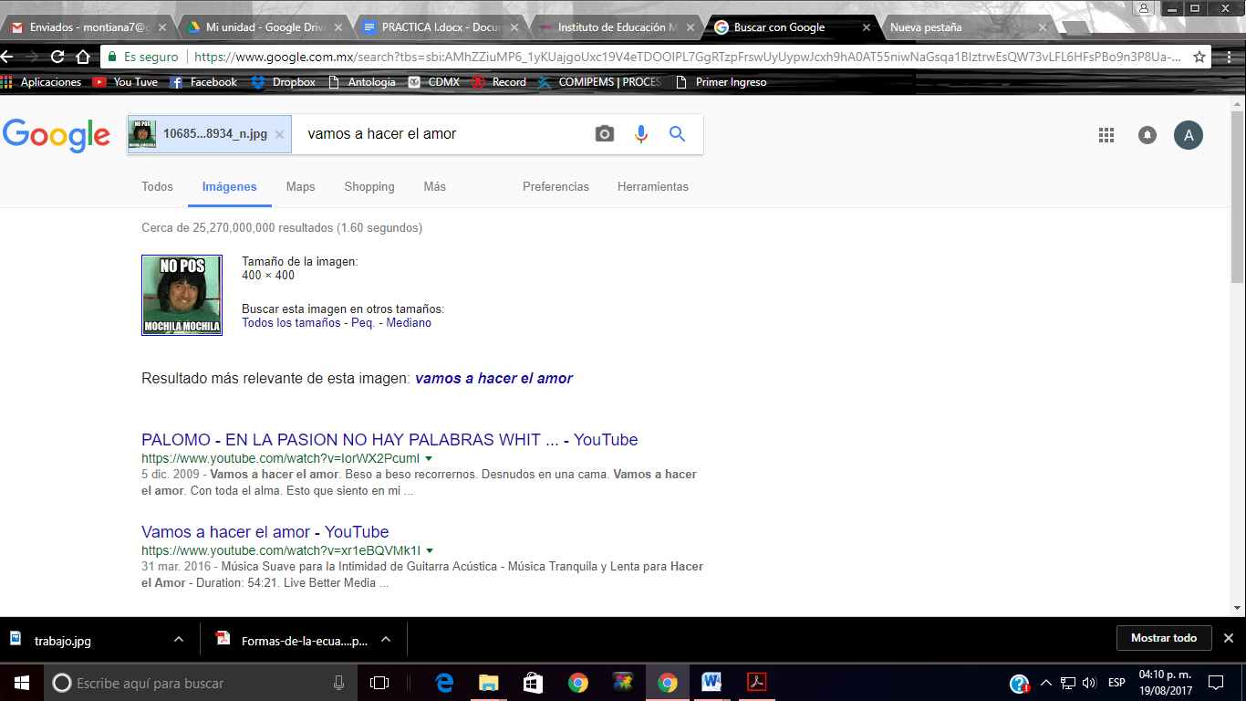

**5. APRENDIZAJE INDIVIDUAL**

* Hernandez Ramirez Rafael: Esta práctica me sirvió para darme cuenta de algunas de las muchas funcionalidades que tiene google, tales como hacer más fáciles y ágiles las búsquedas que se hacen este navegador con el uso de operadores, así como también obtener la resolución de algunas operaciones con el uso de la calculadora, al igual que obtener los gráficos de algunas ecuaciones o figuras geométricas. Y no solo eso, sino que también me di cuenta que con las innovaciones que ha tenido la tecnología en los últimos años, ahora también es posible compartir información o archivos al instante con las personas con las que tenemos contacto.

* Mariana Martinez Gutierrez: En esta práctica aprendí a realizar búsquedas en google de acuerdo a lo que necesito utilizando diferentes operadores como: poner entre comillas, el cual te permite buscar solo datos pertenecientes a lo que estás poniendo entre comillas. Tambien aprendi a usar la calculadora de google, ya que nunca la había usado y me parece muy útil. De igual forma aprendí que en google puedes graficar en 2D y en 3D, algo que no sabía antes de esta práctica.

* Montiel Romero Anayelli: En esta práctica pude reconocer diferentes formas de buscar sin complicarte mucho en la búsqueda ya que si entramos solo al servidor normal nos da una infinidad de respuestas pero con estos comandos ya puede ser más precisa la busque ahora en el ámbito de la graficación esto nos puede servir para corroborar las gráficas realizadas por nosotros, en especial al utilizar el almacenaje de Google Drive así como la manipulación de los servicios que tiene para hacer los trabajos más efectivos, ahora más que nunca aprovechare este nuevo aprendizaje para desarrollar mejor trabajos y asi sea mas optima mi desarrollo académico.

* Saldaña Rios Paola: Yo ya conocía algunas de las propiedades con las que cuenta Google y se me hacen realmente útiles; pero lo que logré aprender hoy fue que Google cuenta también con una plataforma llamada “Google imágenes”, la cual se me hizo realmente interesante por todos los datos que te brinda al realizar la búsqueda, por ejemplo: el nombre de la imagen, el tamaño, etc.; dicha funcionalidad se me hace muy práctica pues algunas veces no sabes o no recuerdas el nombre o la procedencia de alguna imagen pero puedes obtener respuestas precisas con dicha plataforma. Por otra parte, pero no menos importante, logré aprender que se puede realizar muchos tipos de gráficas tanto en 2D como en 3D con la ayuda de Google.